Штурмуем Крымские вершины
В Балаклаве конец октября просто очарователен. Вода в заливе похолодела, дни стоят ясные, тихие, с чудесной свежестью и крепким морским запахом по утрам, с синим безоблачным небом, с золотом и пурпуром на деревьях, с безмолвными черными ночами. Курортные гости разъехались, в бухте становится просторно, свежо, уютно и по-домашнему деловито, белоснежные яхты спокойно отдыхают после туристического сезона. Ну как можно было не воспользоваться очарованием тёплой балаклавской осени и не провести увлекательный туристический поход для членов Совета молодых педагогов г.Севастополя? Сопровождать группу в походе мы попросили методиста Центра туризма и краеведения Шик Николая Васильевича.
Свой рассказ о Балаклаве, сегодня быстро развивающегося центра активного туризма и спортивного дайвинга, он начал с истории. Ведь в далёкое довоенное время это был небольшой городок с рыбацким и виноградарским прошлым. Благодаря поискам сокровищ затонувшего английского корабля «Принц», именно в Балаклаве еще в 20-е годы был создана Экспедиция подводных работ особого назначения , водолазная школа. На западном берегу Балаклавской бухты вели добычу известняка горняки Балаклавского рудоуправления им. М. Горького. А перед самой войной в бухте обосновалась Школа морских пограничников. Именно они приняли первый удар врага на Севастополь в этом направлении.
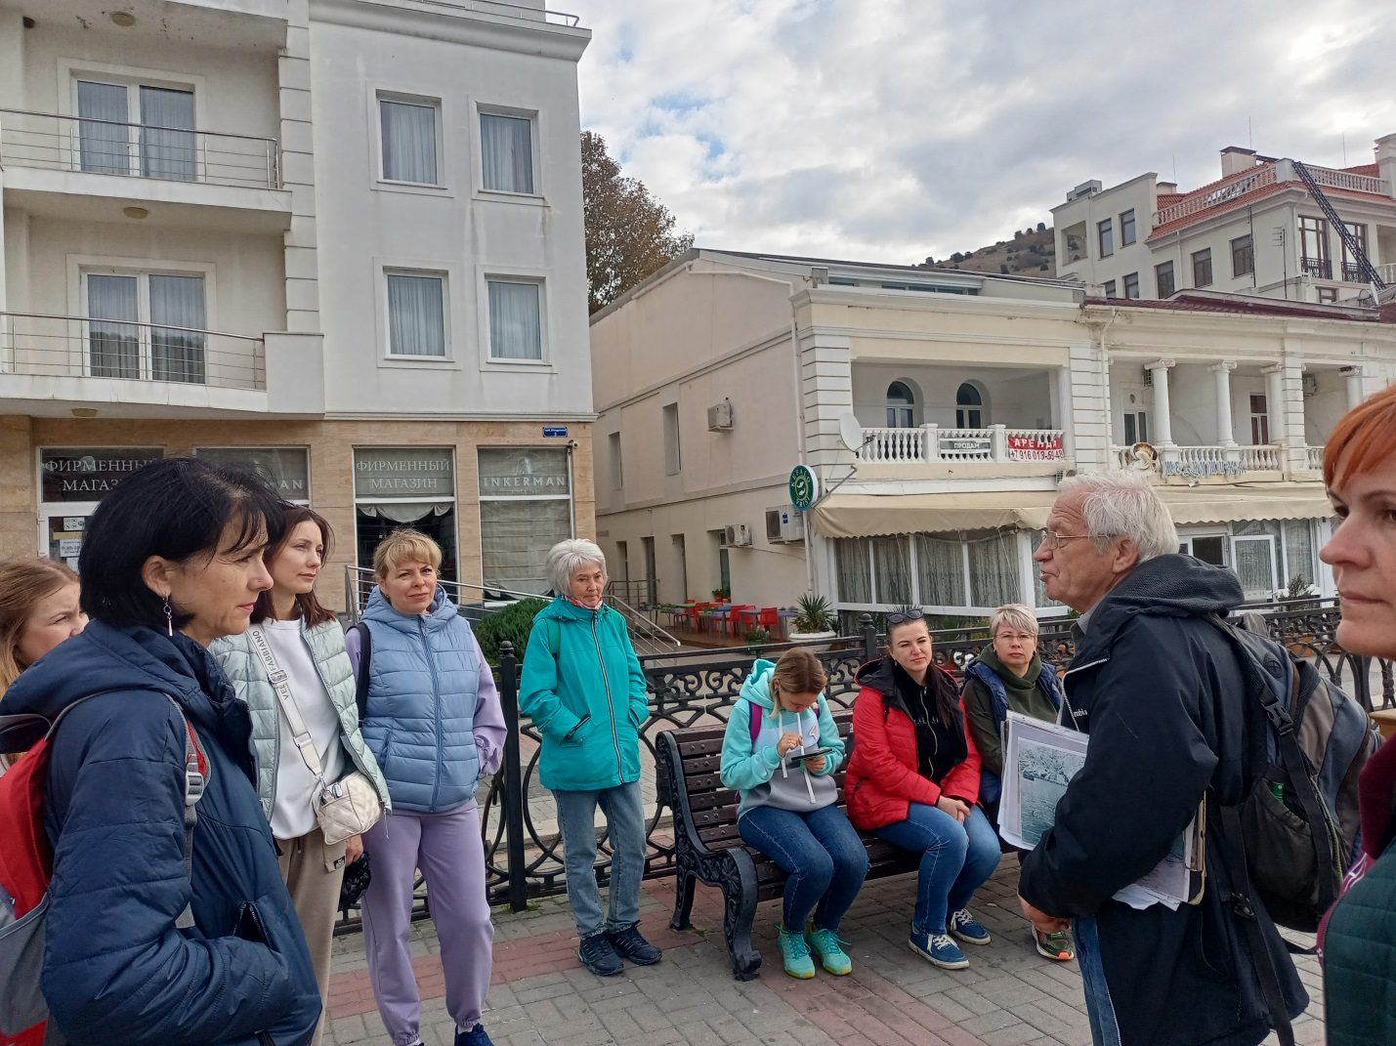
Поднимаясь по узкой лестнице, ступени которой ведут к генуэзской крепости Чембало, мы подошли к подножию Крепостной горы. На этом месте береговая батарея 19, которой командовал Марк Семёнович Драпушко в годы Великой Отечественной войны, защищала балаклавскую бухту с западной стороны. Ее ста пятидесяти двух миллиметровые орудия предназначались для отражении атаки с моря. К сожалению, проект батареи не предусматривал защиту от авиации и обстрела с суши, что очень усложнила живучесть батареи. Так, артиллерист Иван Щербак во время боя ослеп, но остался обслуживать орудие. В период первого штурма батарейцы под огнем врага выпустили по врагу 2000 снарядов. Вечная слава героям!
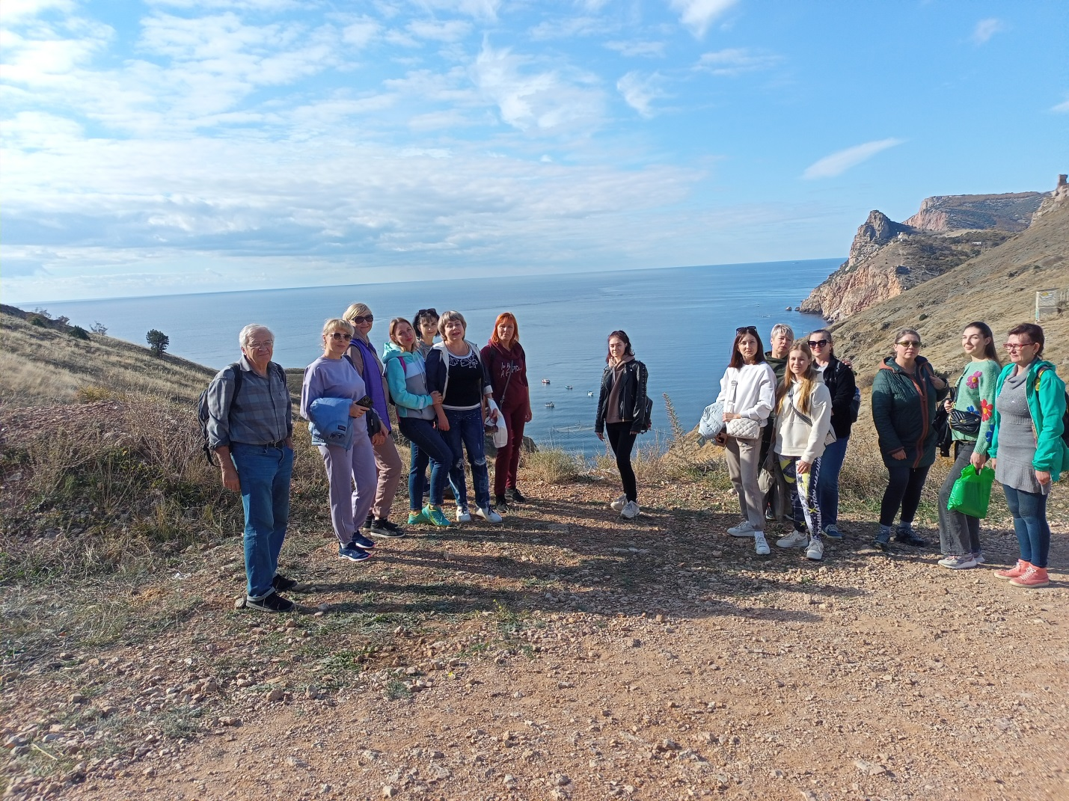
После небольшой передышки наше восхождение продолжилось, и мы поднялись на седловину, над которой возвышается гора Аскети. На военных картах нет места писать длинные названия гор, поэтому военные используют для обозначения высот цифры, обозначающие их высоту. Вот так гора Аскети вошла в историю обороны Севастополя, как высота «386 м». В ноябре 1941 года на этом месте шли ожесточённые бои. Немцы контратакавали, но советские бойцы героически защищали населённый пункт. Последнюю попытку захватить полностью господствующую над Балаклавой высоту 212.2 немецкие войска предприняли 23 ноября, но она оказалась безуспешной. Началась позиционная борьба, героями которой стали пограничники сводного полка НКВД под командованием Г. Рубцова. Гора Аскети на многие месяцы оказалась в руках немецко-фашистских войск, что все же не позволило фашистам захватить Балаклаву.
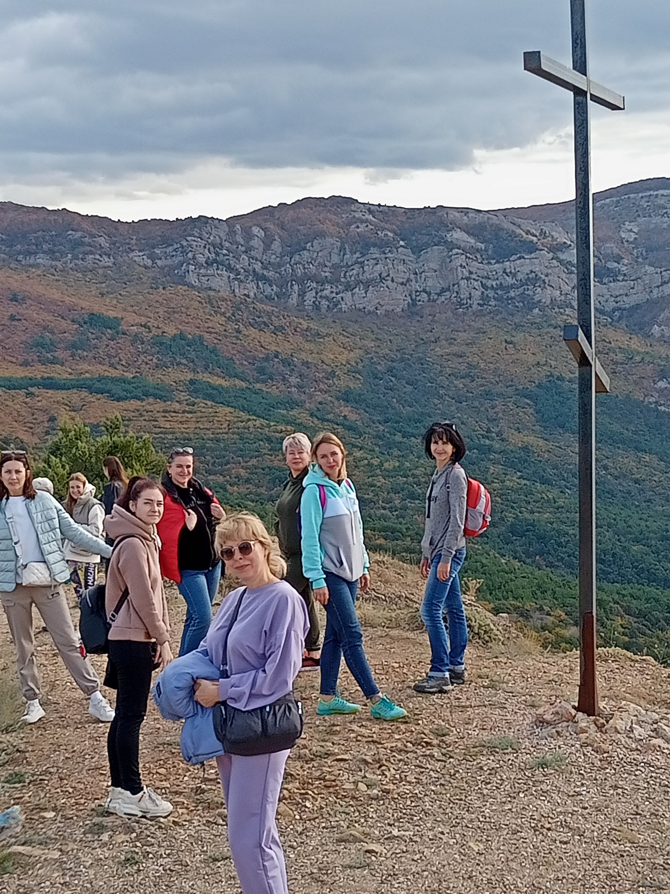Подъём в горы всё продолжался, и вскоре мы очутились у входа в форт. Николай Васильевич объяснил, что для своего времени проект долговременного укрепления на дальних подступах к Севастополю был современным. Автор проекта использовал идею английских военных, которые именно с вершины горы Аскети начали прокладку единой траншеи и батарей, которая прикрывала Балаклаву с востока. Линия английских укреплений доходила до Кадыковки. Русские укрепления занимали только северный склон высоты 386,6, как называли ее в годы Великой Отечественной войны. Они состояли из пяти железобетонных казематов, встроенных в скальный массив. Все укрепления соединялись между собой глубоким рвом, оборудованным площадками для стрелков и пулеметов.
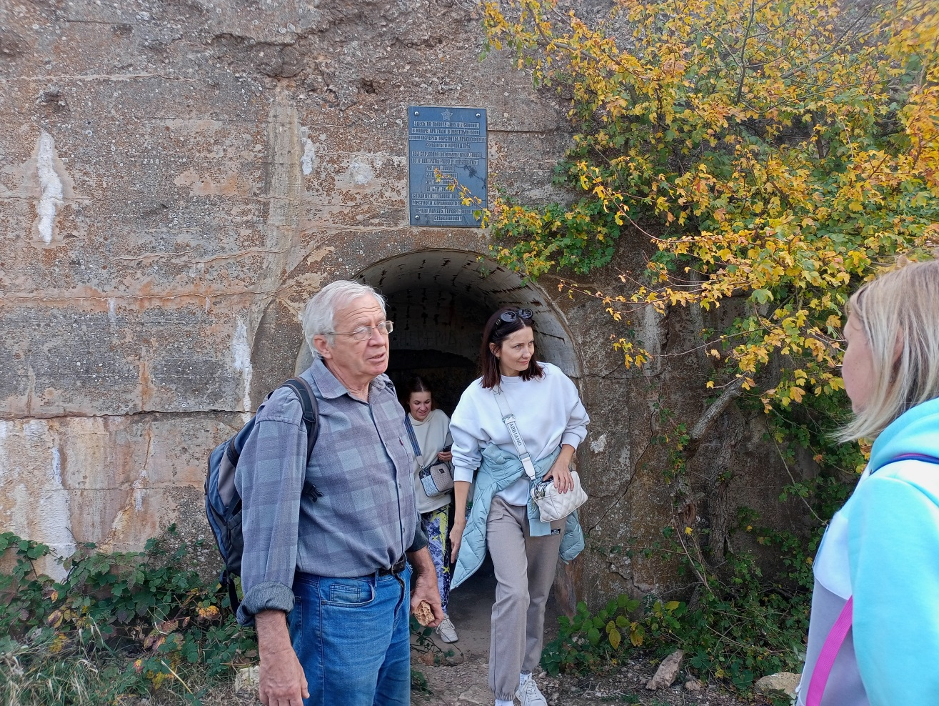
Наивысшей точкой нашего путешествия стала остановка возле выносных наблюдательных постов в виде бронированной железной бочки, повисшей над обрывом. В бронированных стенках бочки сделаны прорези для наблюдения и стрельбы по противнику. До нашего времени сохранился только один бронированный наблюдательный пункт - восточный. Народное название «Бочка смерти» связана с балаклавской легендой об использовании фашистами этого сооружения для казни советских военнопленных летом 1942 года.
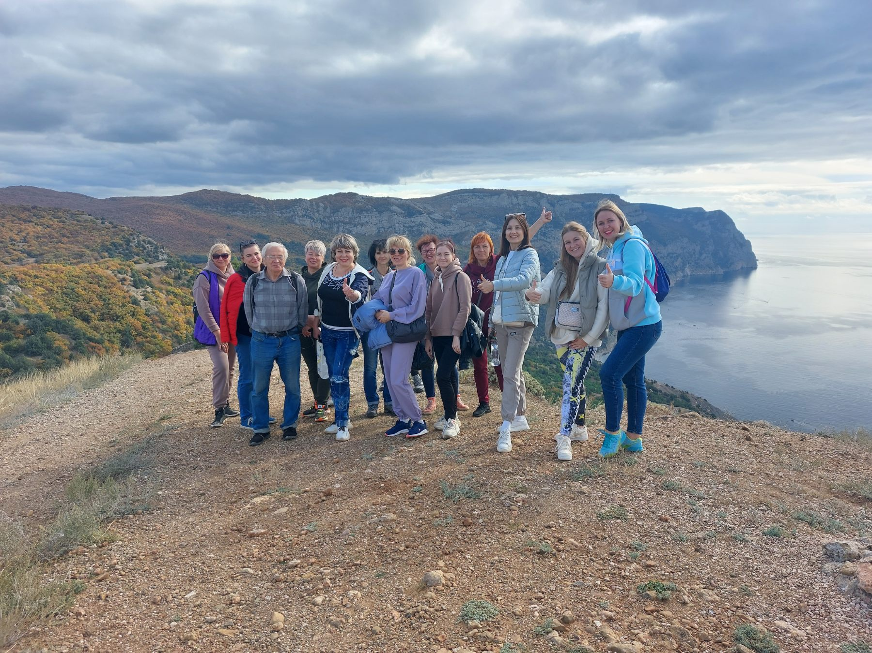

Заслуженным вознаграждением после трудного подъёма в горы стал привал на вершине горы Аскети, откуда открылся восхитительный вид на Балаклавскую бухту, грот Дианы и мыс Айя. Воодушевлённые живописнейшими пейзажами, молодые педагоги от души поблагодарили организаторов туристического похода и выразили надежду на проведение в будущем таких интересных спортивно- познавательных мероприятий.

